Сенсорное описание для посетителей музея «Магия иллюзий»
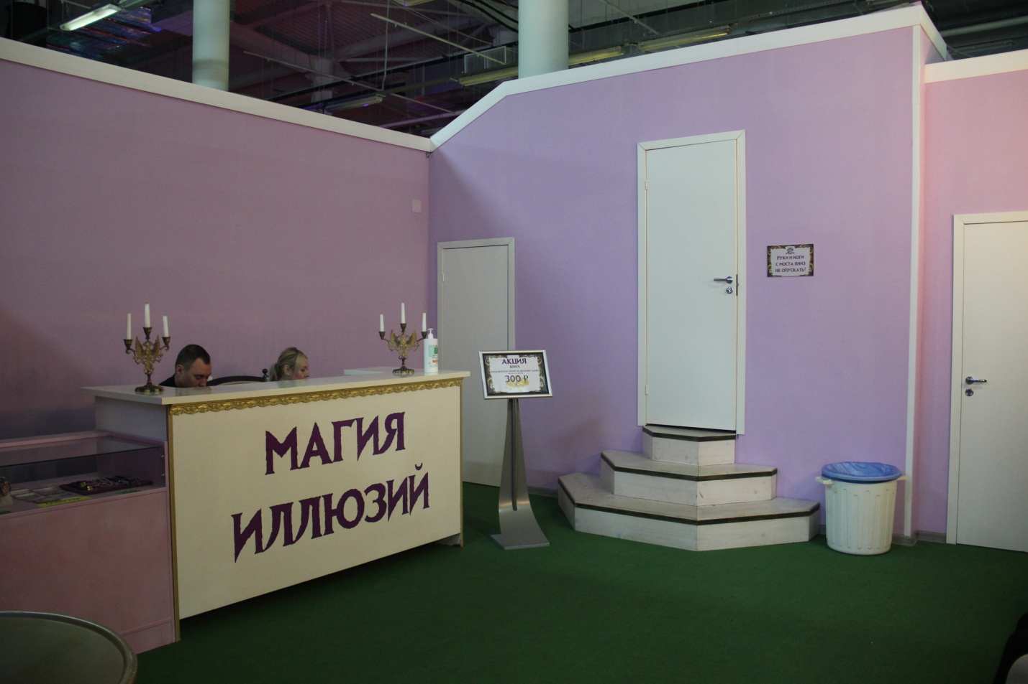

1 Зрительная стимуляция.
- с первой комнаты непривычный свет. Зеркальные отражения, яркие ленты;
- свет приглушенный, есть лабиринт с черными стенами.

2 Слуховые стимуляции
- есть шумовые эффекты
- рядом «Дино парк» слышно шум, рычание динозавров.
- посетители музея выражают свои эмоции, смеются, обсуждают.

3 Тактильные возможности
- в музее можно сидеть на диване

- можно трогать, обследовать комнаты

-стены разной фактуры
4 Возможность для движения
- в музее движение по лабиринтам, можно долго искать выход
- есть возможность посидеть. Отдохнуть.

